МИНИСТЕРСТВО ЦИФРОВОГО РАЗВИТИЯ, СВЯЗИ И МАССОВЫХ КОММУНИКАЦИЙ РОССИЙСКОЙ ФЕДЕРАЦИИ

ФЕДЕРАЛЬНОЕ ГОСУДАРСТВЕННОЕ БЮДЖЕТНОЕ

ОБРАЗОВАТЕЛЬНОЕ УЧРЕЖДЕНИЕ ВЫСШЕГО ОБРАЗОВАНИЯ

«САНКТ-ПЕТЕРБУРГСКИЙ ГОСУДАРСТВЕННЫЙ УНИВЕРСИТЕТ ТЕЛЕКОММУНИКАЦИЙ ИМ. ПРОФ. М. А. БОНЧ-БРУЕВИЧА» (СПбГУТ)

Факультет инфокоммуникационных сетей и систем Кафедра программной инженерии и вычислительной техники

Практическая работа №4

по дисциплине «Web-технологии»

Выполнил:

студент 3-го курса

группы ИКПИ-11

Дунаев В.Е.

Подпись________

Принял:

Краева Е. В.

Подпись________

«___» _______2023

Санкт-Петербург 2023

**Цель работы**: изучить основы JavaScript

Способы подключения JavaScript:

- Парный тег <script></script> используется для встраивания в HTML JavaScript программы

<script>

alert( 'Привет, мир!' );

</script>

- Подключение внешнего скрипта

<script src="js/script.js"></script>

<script src="site.com/mood.js"></script>

Некоторые изученные функции:

alert("Hello, world!"); - открывает окно с сообщением Hello, world!

Тег onclick="myFunction(args);" - вызывает по клику функцию JavaScript

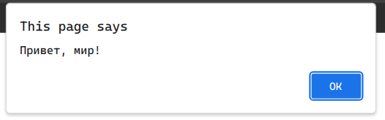

*Рисунок 1. Окно с сообщением вызванное alert’ом*

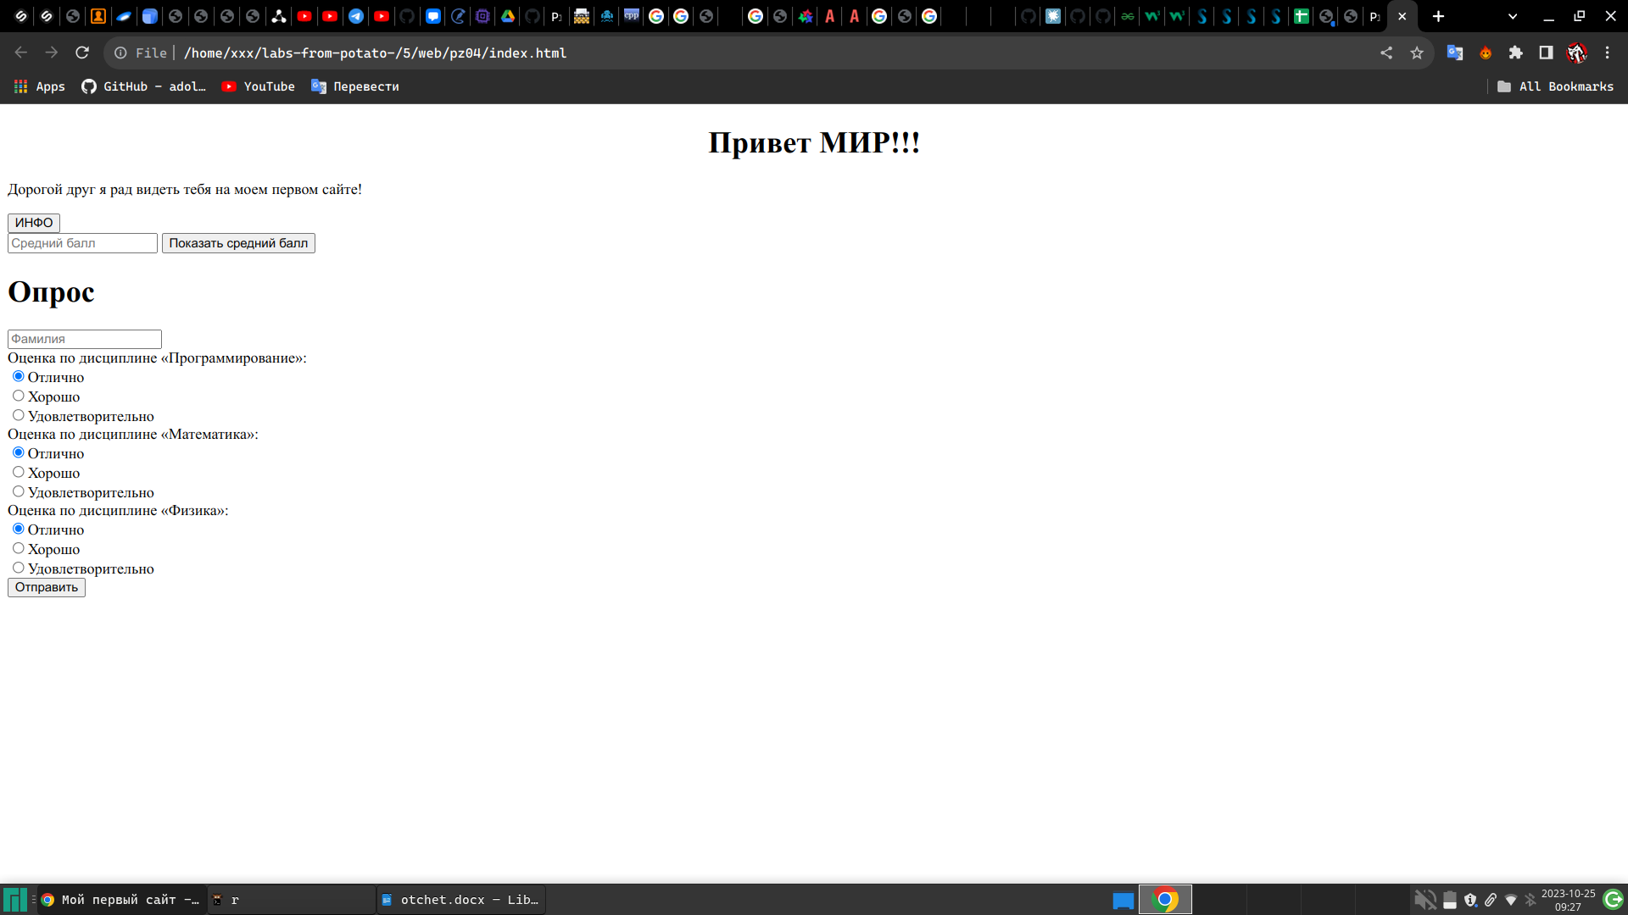

*Рисунок 2. Результирующая страница*

**Вывод**: По итогу выполнения данной работы я разобрался в основах JavaScript, изучил объявление переменных и функций, разобрался в условных операторах, и смог подключить написанный скрипт к html файлу.

Код HTML-файла:

<!DOCTYPE html>

<html>

<head>

<meta charset="utf-8">

<title>Мой первый сайт</title>

<script src="script.js"></script>

</head>

<body>

<H1 align="center"> Привет МИР!!!</H1>

<script>

alert('Привет, мир!');

</script>

<p>Дорогой друг я рад видеть тебя на моем первом сайте!</p>

<form name="button1" class="all_center">

<input type="button" value="ИНФО" onclick="show_information();">

</form>

<form name="button2" class="all_center">

<input type="number" min="3.00" max="5.00" style="width: 150px;" name="sqr" placeholder="Средний балл">

<input type="button" value="Показать средний балл" onclick="show_information2(button2.sqr);">

</form>

<h1 class="radio_button">Опрос</h1>

<form name="questionnaire" class="radio_button">

<input type="text" name="family" placeholder="Фамилия"><br>

<label> Оценка по дисциплине «Программирование»:</label><br>

<input type="radio" name="radio1" value="5" checked="checked"><label>Отлично</label><br>

<input type="radio" name="radio1" value="4"><label>Хорошо</label><br>

<input type="radio" name="radio1" value="3"><label>Удовлетворительно</label><br>

<label>Оценка по дисциплине «Математика»:</label><br>

<input type="radio" name="radio2" value="5" checked="checked"><label>Отлично</label><br>

<input type="radio" name="radio2" value="4"><label>Хорошо</label><br>

<input type="radio" name="radio2" value="3"><label>Удовлетворительно</label><br>

<label>Оценка по дисциплине «Физика»:</label><br>

<input type="radio" name="radio3" value="5" checked="checked"><label>Отлично</label><br>

<input type="radio" name="radio3" value="4"><label>Хорошо</label><br>

<input type="radio" name="radio3" value="3"><label>Удовлетворительно</label><br>

<input type="button" value="Отправить" onclick="send(questionnaire.family,

questionnaire.radio1, questionnaire.radio2, questionnaire.radio3);">

</form>

</body>

</html>

Код JS-файла:

function show_information() { alert("Дунаев В.Е. Группа ИКПИ-11 Практическая №4"); }

function show_information2(elem) {

let x = parseInt(elem.value);

if (!isNaN(x) && 3.00 <= x && x <= 5.00) {

alert("Ваш средний балл – " + elem.value + " балла");

}

else { alert("Нет данных!"); }

}

function send(family, radio1, radio2, radio3) {

let markProg = parseInt(radio1.value), markMath = parseInt(radio2.value); markPhyz =

parseInt(radio3.value);

document.write("<h2>Фамилия: " + family.value + "</h2>");

document.write("<h2>Оценка по дисциплине «Программирование»: " + markProg +

"</h2>");

document.write("<h2>Оценка по дисциплине «Математика»: " + markMath + "</h2>");

document.write("<h2>Оценка по дисциплине «Физика»: " + markPhyz + "</h2>");

document.write("<h2>Рейтинг: " + ((markProg + markMath + markPhyz) / 3) + "</h2>");

}